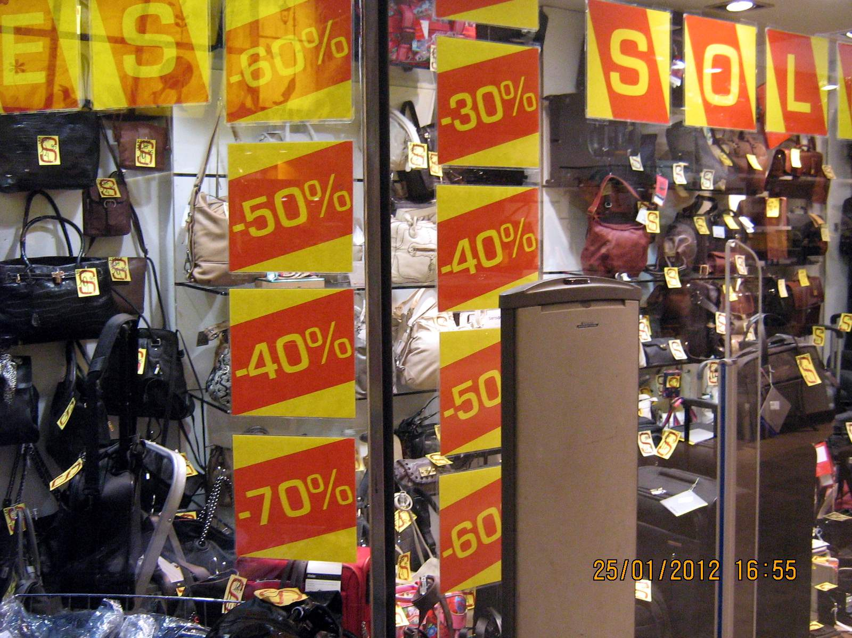

mr. Samir Sabljica, šef Odjela za nadzor nad tržištem, zaštitu potrošača i konkurenciju

Ministarstvo vanjske trgovine i ekonomskih odnosa | Sarajevo, Musala 9

OPĆI POJMOVI OD ZNAČAJA ZA POTROŠAČA U BIH

BROŠURA ZA POTROŠAČE

**Opći pojmovi od značaja za potrošača u Bosni i Hercegovini**

Potrošačem se u smislu Zakona o zaštiti potrošača u BiH („Sl.glasnik BiH“, br. 25/06 i 88/15) smatra svako fizičko lice koje kupuje, stiče ili koristi proizvode ili usluge za svoje lične potrebe i za potrebe svog domaćinstva. Važno je naglasiti da se u smislu Zakona, o potrošaču govori samo ako su kumulativno ispunjena dva uslova: mora biti riječ o fizičkom licu i to lice mora sklapati pravni posao ili djelovati na tržištu u svrhe koje nisu namijenjene njenoj poslovnoj djelatnosti niti obavljanju djelatnosti slobodnog zanimanja nego za svoje lične potrebe i za potrebe svog domaćinstva.

Trgovac je dužan pridržavati se dobrih poslovnih običaja prilikom prodaje proizvoda ili pružanja usluga potrošaču. DOBRI POSLOVNI OBIČAJIsu pravila poslovne etike. Osnov za primjenu „dobrog poslovnog običaja“ je izričita zakonska odredba. Trgovac može odobravati posebne prodajne uslove kako za pojedine proizvode, tako i pojedinim grupama potrošača (porodilje, mladenci, invalidna lica, penzioneri i dr.). U oba slučaja ti uslovi moraju biti jasno, vidljivo i čitljivo istaknuti na prodajnim mjestima. Trgovcu je zabranjena diskriminacija potrošača po bilo kom osnovu. Trgovcu je zabranjena diskriminacija bilo kojeg potrošača, naročito odbijanjem prodaje proizvoda koji je izložen ili na drugi način pripremljen za prodaju, ili odbijanjem pružanja usluga koje se mogu obaviti, ili uslovljavanjem prodaje proizvoda ili pružanjem usluga prodajom drugih proizvoda ili pružanjem drugih usluga.

Rasprodajom se može smatrati i prodaja robe po sniženoj cijeni u slučaju prestanka poslovanja trgovca (stečaj ili likvidacija poslovnog subjekta), prestanak poslovanja u prodajnom objektu (usljed povećane zakupnine trgovac napušta iznajmljeni poslovni prostor) i prestanka prodaje određenog proizvoda iz predmeta poslovanja trgovca. Trgovac mora fizički odvojiti proizvode koje je stavio na sniženje, odnosno rasprodaju od ostalih proizvoda te jasno, vidljivo i čitljivo istaknuti da je riječ o sniženju, odnosno rasprodaji, kako bi takvi proizvodi potrošačima bili što uočljiviji.

Zakon propisuje da proizvod koji se prodaje na sniženju, odnosno rasprodaji mora biti jasno, vidljivo i čitljivo označen cijenom prije i cijenom nakon sniženja, odnosno tokom rasprodaje. Ukoliko trgovac označava sniženje, odnosno rasprodaju na način da se postotak sniženja cijena objavljuje u rasponu (na primjer od 20% do 70%), u tom slučaju najveći postotak sniženja na početku sniženja, odnosno rasprodaje, mora se odnositi na najmanje jednu petinu (odnosno 20%) svih proizvoda na sniženju, odnosno rasprodaji. Sniženjem se smatra prodaja robe po sniženoj cijeni nakon proteka sezone, prodaja proizvoda s greškom, prigodna sajamska prodaja u okviru sajamske priredbe i stalna prodaja po sniženim cijenama u specijaliziranim prodavnicama, bez obzira na razloge sniženja cijene.

a nuti da se radi o proda

Trgovac koji na rasprodaji prodaje proizvod s nedostatkom ili greškom, dužan je takav proizvod fizički odvojiti od redovne prodaje ispravnog proizvoda i vidljivo istaknuti da se radi o prodaji proizvoda s nedostatkom ili greškom, te svaki pojedinačni proizvod posebno označiti. Trgovac je dužan upoznati kupca o tome u čemu se sastoji nedostatak ili greška na proizvodu. Trgovac koji prodaje proizvode kojima uskoro ističe rok upotrebe, dužan je takav proizvod fizički odvojiti od redovne prodaje ostalih proizvoda i vidljivo istaknuti da se radi o prodaji proizvoda kojima uskoro ističe rok upotrebe.

Trgovac je dužan jasno, vidljivo i čitljivo istaknuti iznos utvrđene prodajne cijene i cijene za jedinicu mjere proizvoda ili usluge koje pruža te označiti da je cijena u konvertibilnim markama. Pod prodajnom cijenom podrazumijeva se konačna cijena za pojedini proizvod ili uslugu, odnosno određenu količinu proizvoda, uključujući porez na dodanu vrijednost i jednaka je prodajnoj cijeni iz knjige popisa. Pod cijenom za jedinicu mjere podrazumijeva se konačna cijena, za jedan kilogram, cijena za jednu litru, jedan metar, jedan kvadratni metar ili jedan kubni metar proizvoda ili neka druga jedinica količine koja se općenito ili uobičajeno koristi kod prodaje proizvoda na području BiH, uključujući porez na dodanu vrijednost. Kod proizvoda u slobodnom (rasutom) stanju ističe se samo cijena za jedinicu mjere na prodajnome mjestu proizvoda. Cijenu za jedinicu mjere nije potrebno istaknuti ako je istovjetna s maloprodajnom cijenom proizvoda.

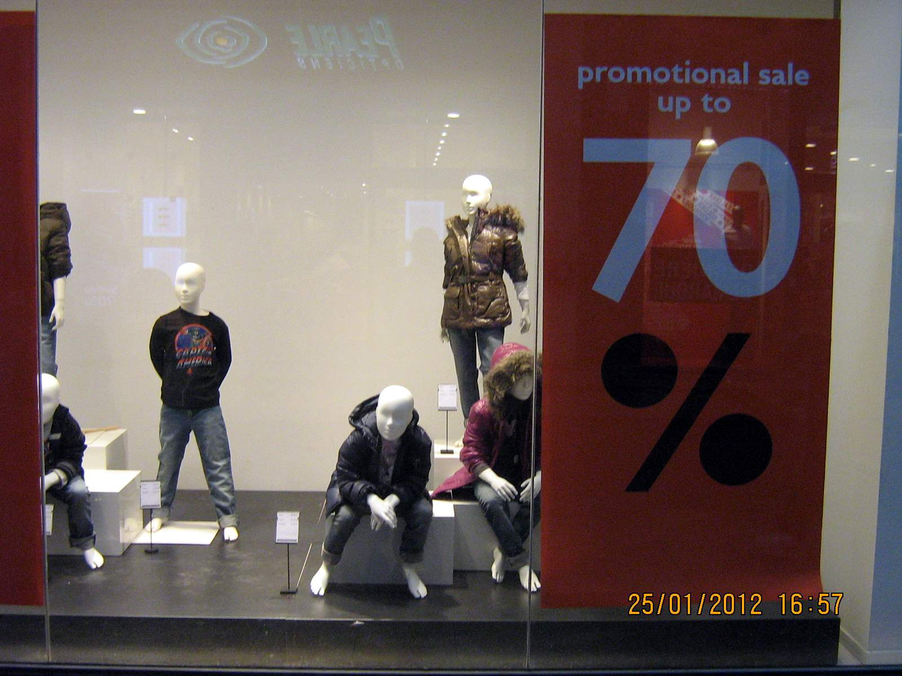

Prodajna cijena i cijena za jedinicu mjere prethodno zamotanog proizvoda mora biti istaknuta na proizvodu, odnosno ambalaži ili na prodajnom mjestu, kao i u izlogu. Na proizvodu ili na prodajnom mjestu, osim prodajnih cijena i cijena za jedinicu mjere, ne smiju se istaknuti druge cijene, osim u slučaju rasprodaje, sniženja te stečaja poslovnog subjekta. Nadalje, trgovac je dužan istaknuti cijenu tako da ne oštećuje proizvod. Zakon ne propisuje veličinu fonta brojeva koji označavaju cijenu s obzirom da EU smatra takvo što tehničkom barijerom u trgovini. Stoga cijena mora biti pristupačna prosječnom potrošaču tako da je može pročitati. Ukoliko trgovac oglašava svoje proizvode i usluge, te pri tome navodi i njihove cijene, tada je dužan pridržavati se odredbi o isticanju prodajne cijene proizvoda i usluga. Odredbe o isticanju prodajne cijene se ne primjenjuju na javne dražbe i prodaje umjetničkih djela i antikviteta te na cijene usluga uređene drugim propisima.

Trgovac je prilikom prodaje proizvoda dužan potrošaču predati propisane isprave koje je pripremio proizvođač radi lakše i sigurnije upotrebe proizvoda: deklaracija, garantni list, tehnička uputa, uputa za sklapanje, uputa za upotrebu, popis vlastitih i ovlaštenih servisa. Zakonom je propisano da ove isprave moraju biti napisane jasno, vidljivo i čitljivo na službenim jezicima BiH, te se podrazumijeva da prijevod propisanih isprava mora u potpunosti odgovarati originalu.

Trgovac treba proizvod prodavati s originalnim omotom ili ambalažom, a na zahtjev potrošača, trgovac je dužan proizvod posebno zamotati. U slučaju ponude posebnog papira za zamotavanje i upotrebe dodatnih ukrasa, cijena tih dekoracija treba biti jasno i vidljivo istaknuta. Omot (vrećice, poseban papir i dr.) koji ima logotip i/ili naziv proizvođača i/ili trgovca smatra se propagandnim sredstvom koje trgovac ne smije posebno zaračunati kupcu. Omot treba biti neškodljiv za zdravlje, prilagođen obliku i masi proizvoda i ne smije stvarati zabunu kod potrošača u pogledu mase i veličine proizvoda.

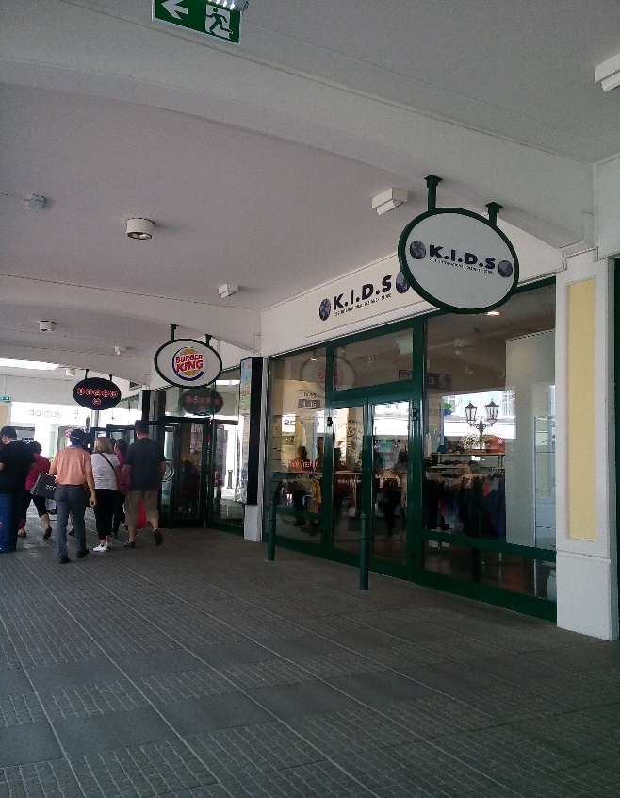

Ukoliko se na kupljenom proizvodu pojavi nedostatak, trgovac je dužan na zahtjev i prema izboru potrošača takav proizvod zamijeniti novim ispravnim proizvodom ili mu vratiti iznos plaćen za taj proizvod ili otkloniti nedostatak na proizvodu. Ako se radi o nedostatku kod obavljene usluge, trgovac je dužan na zahtjev potrošača vratiti iznos plaćen za obavljenu uslugu odnosno sniziti cijenu ili otkloniti nedostatak obavljene usluge. Posebno se ističe da ako je nedostatak vidljiv, potrošač treba da uputi pismeni zatjev trgovcu u roku od osam dana od dana preuzimanja proizvoda ili obavljene usluge.

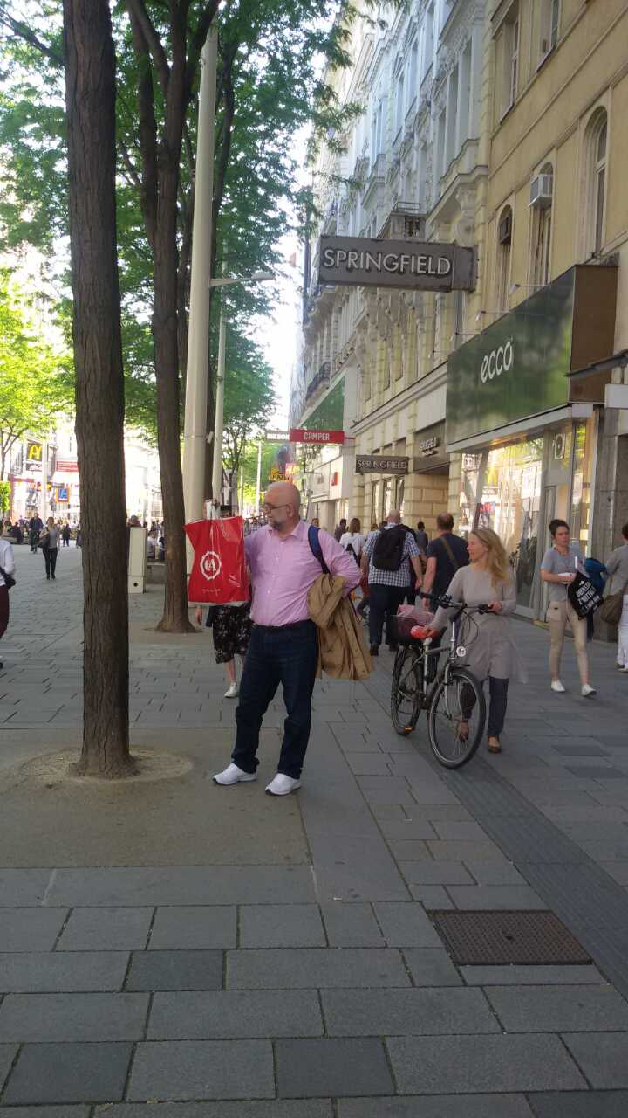

Ako je riječ o proizvodu za koji je trgovac pripremio i pri prodaji potrošaču predao garantni list, ukoliko se proizvod pokaže kao neispravan trgovac je obavezan, u toku garantnog roka, popraviti ga u primjerenom roku, ili ako to nije moguće predati potrošaču ispravan proizvod. Ukoliko se pokaže potreba za dokazivanjem nedostatka na proizvodu, odnosno na obavljenoj usluzi, tada se taj isti nedostatak dokazuje vještačenjem u za to ovlaštenim ustanovama ili uz pomoć ovlaštenog sudskog vještaka, a troškove vještačenja snosi trgovac ili potrošač, zavisno od rezultata vještačenja.

U velikim trgovačkim lancima je uobičajena pojava da se na osnovu popunjenog pristupnog obrasca od strane potrošača, dobije potrošačka kartica koja donosi određene pogodnosti kod kupovine određenih proizvoda. Prikupljene lične podatke trgovac ne smije davati trećim licima osim ako je na to obavezan posebnim zakonom koji regulira materiju ličnih podataka ili odlukom upravnog, sudskog i dr. nadležnog organa vlasti. Ova materija je uređena Zakonom o zaštiti ličnih podataka ( „Sl. glasnik BiH“, br. 49/06, 76/11 i 89/11). Cilj tog zakona je da se na teritoriji BiH, svim licima bez obzira na njihovo državljanstvo ili prebivalište, osigura zaštita ljudskih prava i osnovnih sloboda, a naročito pravo na tajnost u pogledu obrade ličnih podataka koji se na njih odnose.

